Experimento PAIN – Pain Amplification INhibition – Resultados parciais

Gráfico 1: valproato de sódio inibe de forma dose-dependente a hiperalgesia térmica induzida pela injeção de carragenina (0,1ml de 1mg/ml) na região plantar da pata direita de ratas Wistar – teste plantar (Hargreaves et al); a maior dose (100mg/kg) inibiu a hiperalgesia mas não mostrou correlação dose-efeito em comparação com as outras; p < 0,001 (valproato 50mg/kg) e p < 0,05 (demais grupos) em relação ao controle positivo com carragenina (sem tratamento); n = 20 no controle sem tratamento e sem estímulo hiperalgésico e valproato 100mg/kg, n = 10 nos demais grupos; resultado em segundos (tempo de reação ao estímulo térmico).

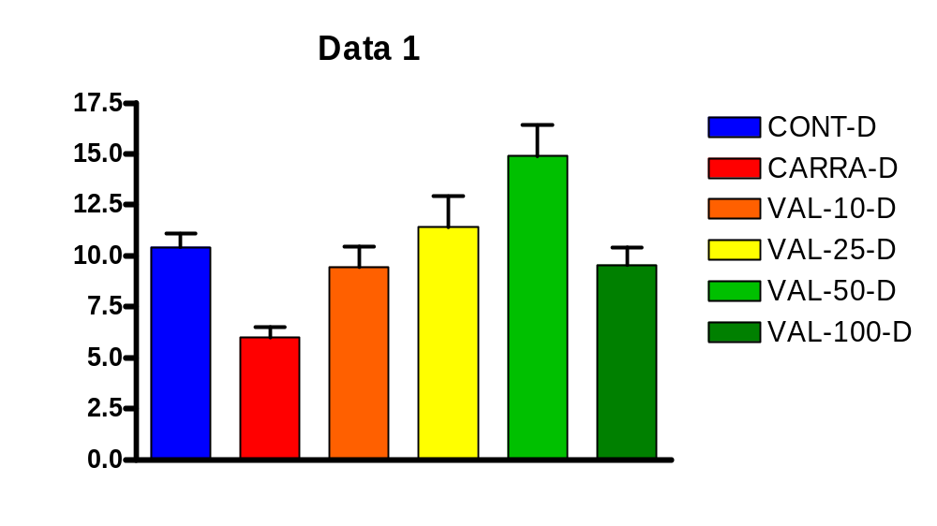
Curva dose-resposta obtida a partir da regressão linear dos resultados do valproato no modelo de Hargreaves (mostrados em forma de porcentagem do efeito máximo), mostrando reta (linha cheia) e intervalo de confiança 95% (linhas tracejadas). r² = 0,9557

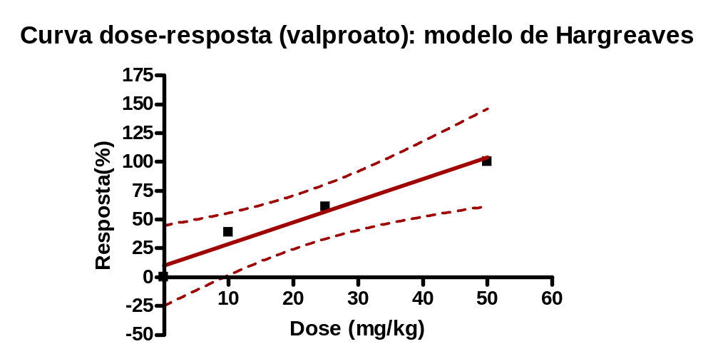
Gráfico 2: sibutramina inibe de forma dose-dependente a hiperalgesia térmica induzida pela injeção de carragenina (0,1ml de 1mg/ml) na região plantar da pata direita de ratas Wistar – teste plantar (Hargreaves et al); p < 0,001 (sibutramina 5mg/kg e controle sem tratamento nem estímulo hiperalgésico) e p < 0,05 (sibutramina 0,5mg/kg) em relação ao controlepositivo com carragenina (sem controle); n = 20 no controle, n = 10 nos demais grupos; resultado em segundos (tempo de reação ao estímulo térmico).

